Samsung zahajuje spolupráci s Národní galerií Praha. Vrcholná díla světových i českých umělců míří na domácí obrazovky
Nejvýznamnější česká galerie více než s dvousetletou tradicí obohatí o 16 významných uměleckých děl globální sbírku Samsung Obchod s uměním, kterou mají k dispozici uživatelé televizorů The Frame. Ve svém obývacím pokoji si tak můžete promítnout Vincenta van Gogha, Gustava Klimta, ale i vrcholy českého kubismu či krajinomalby.

Praha 8. října 2024 – Národní galerie Praha (NGP) se zařazuje mezi věhlasné světové výstavní sály a instituce, které představují výběr svých nejlepších děl mezinárodnímu publiku v platformě Samsung Obchod s uměním určené pro televizory The Frame. Mezi nově zařazené umělecké klenoty patří například ikonická Panna od Gustava Klimta či vrcholy Francouzské sbírky NGP zahrnující například Zelené obilí Vincenta van Gogha a Dámy v květinách Claude Moneta.
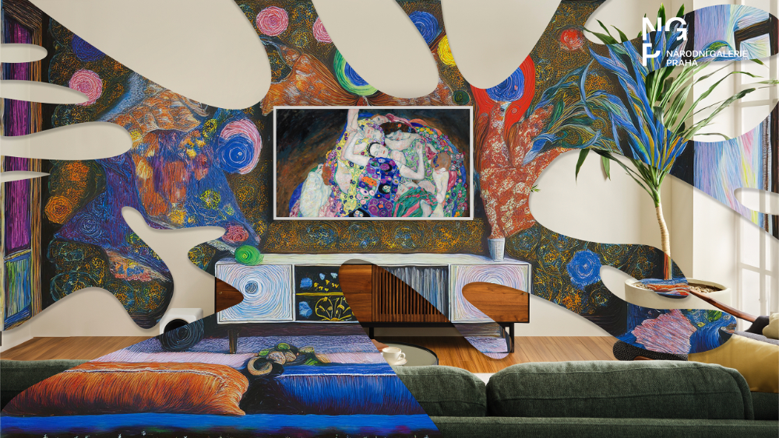

Uživatelé Samsung Obchodu s uměním si můžou nově vybrat celkem z 16 děl ze tří různých sbírek světového i českého umění Národní galerie Praha. Dvanáct obrazů v horizontálním formátu a čtyři ve vertikálním si nyní lze vychutnat ve vysokém rozlišení u sebe doma na obrazovce televizoru The Frame, kde skvěle vyniknou reliéfní tahy štětců i autentické barvy originálu. Většina vybraných děl je zároveň najdeme v Praze i v originále, a to v působivé funkcionalistické budově Veletržního paláce.

Od baroka přes francouzský impresionismus až ke kubismu

Mezi nejznámější díla Národní galerie Praha vybraná do Samsung Obchodu s uměním patří Panna od Gustava Klimta z roku 1913, snově smyslný obraz kombinující prvky secese a symbolismu, který zaujímá v díle tohoto autora mimořádné místo a který byl na počátku 20. století poprvé vystavený právě v Praze. Dvě díla pocházejí od norského malíře Edvarda Muncha, například Tanec na břehu z roku 1900. Několik dalších obrazů je součástí tzv. Francouzské sbírky, která zahrnuje významné francouzské autory přelomu 19. a 20. století a která právě v tomto období slaví 100 let od svého založení. Patří mezi ně i proslulý obraz Zelené obilí Vincenta van Gogha z roku 1889 s charakteristickým rukopisem autora nebo impresionistický skvost Claude Moneta Dámy v květinách z roku 1875. Z českých autorů zaujmou malíři, kteří se mezinárodně proslavili svými kubistickými díly, jako Emil Filla a jeho Zátiší s rohlíky z roku 1926 nebo Josef Čapek a Černošský král z roku 1920. Českou krajinářskou školu pak reprezentuje Antonín Chitussi a jeho Na dráze orleánské III. - Krajina s jedoucím vlakem z roku 1885.
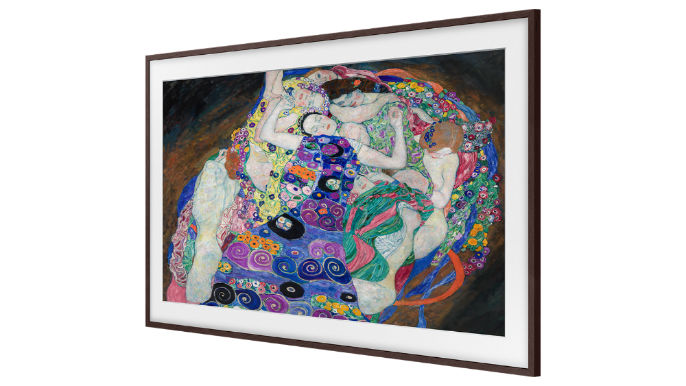

Světové umění v Praze nebo u vás doma

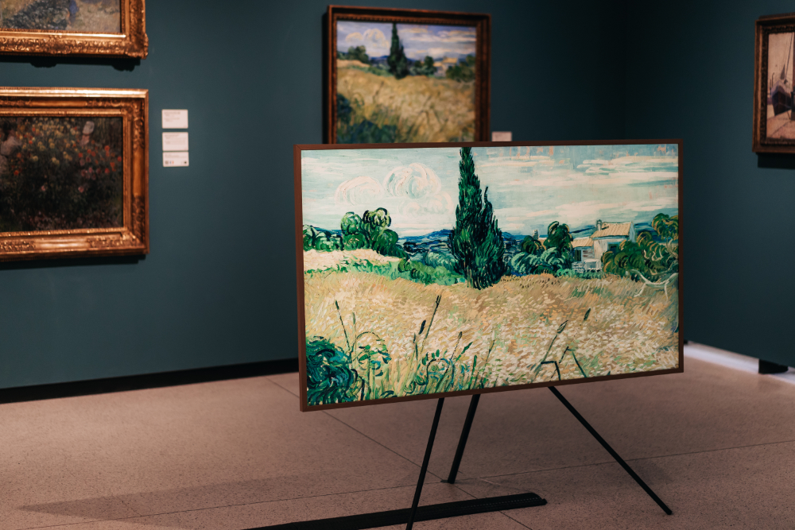
Slavná díla světového umění se v době „overturismu” obvykle neobejdou bez dlouhých front a davů tísnících se před skleněnými vitrínami. I když výstavní sály Národní galerie Praha skrývají opravdové skvosty, zůstávají zatím místem, kde si můžete umění stále ještě doopravdy vychutnat. Nově bude umění ze sbírkových expozic NGP dělat společnost uživatelům The Frame po celém světě. „Digitalizace sbírek NGP je jednou z našich priorit. Tomu, aby byla díla zaznamenána a široce dostupná v online podobě, věnujeme hodně času a energie. A i toto je jeden z kroků, kterým moderními cestami přibližujeme umění lidem po celém světě. Šestnáct uměleckých skvostů z našich sbírek představujeme nyní v globální databázi Samsung Obchodu s uměním,“ říká generální ředitelka Národní galerie Praha Alicja Knast. „Ačkoli to impresionističtí nebo kubističtí malíři určitě netušili, jejich tvorbu si teď může skrze obrazovky televizorů a z domova vychutnat mnohonásobně více lidí, než to bylo možné před staletími. Zároveň věřím, že taková prezentace zapůsobí jako pozvánka ke zhlédnutí originálů, které jsou vystavené u nás v Praze, ve Veletržním paláci.“
Každý tah štětcem, každá barva připomíná originál

Samsung Obchod s uměním, kam nově přibyla díla z Národní galerie Praha, je k dispozici exkluzivně majitelům modelů Samsung The Frame. Tyto chytré lifestylové televizory jsou přímo navržené k zobrazování umění tak, aby i ve vypnutém stavu nahradily obraz na zdi. Modely z generace 2024 mají matný displej s rozlišením 4K, který minimalizuje odlesky, validace systémem Pantone garantuje přesné podání a objem barevných odstínů a dodávají se s několika typy rámečků. Ať tedy už jde o pastózní malbu ve van Goghově Zeleném obilí, nebo zářivé barvy Panny Gustava Klimta, originální díla z Národní Galerie Praha budou na televizoru reprodukované v kvalitě více než důstojné. V rámci platformy Samsung Obchod s uměním se obrazy z Národní galerie nově můžou dostat i do kurátorského výběru 20 děl, který Samsung sestavuje každý měsíc a který lze zdarma promítnout v novém programu Art Store – Streams.

Obrázky jednotlivých děl NGP vystavených v Samsung Art Store najdete na tomto odkazu.

O Národní galerii Praha

Národní galerie Praha (NGP) je nejstarší kulturní instituce s největší sbírkou umění v České republice, spravující přes 400 000 děl a sedm působivých historických budov nevyčíslitelné hodnoty, o které se stará tým více než dvou set lidí s jedinečným know-how. Historie sbírky NGP sahá až do počátku 17. století, na dvůr císaře Rudolfa II. Současný název Národní galerie Praha přijala po druhé světové válce. Dnes NGP přivítá 430 000 hostů ročně a spravuje šest budov v Praze –⁠ Klášter svaté Anežky České, Šternberský palác, Schwarzenberský palác, Salmovský palác, palác Kinských na Staroměstském náměstí a Veletržní palác; krátkodobé výstavy se konají ve Valdštejnské jízdárně, která je majetkem Senátu Parlamentu ČR. Díla ze sbírek NGP nově zařazená do Samsung Obchod s uměním najdete ve stálých expozicích 1918 – 1938: První republika a 1796 – 1918: Umění dlouhého století ve Veletržním paláci.

O Samsung Obchodu s uměním
Samsung Obchod s uměním, největší světová platforma pro televizory s uměním, ve spolupráci se světoznámými muzei, galeriemi a předními platformami pro elektronické obchodování s uměním, umožňují uživatelům televizoru The Frame od Samsungu neustále proměňovat jakýkoli prostor pomocí více než 2 500 digitálních uměleckých děl více než od 800 autorů. Samsung Art Store pečlivě vytváří kolekce digitálního umění, které osloví každého. Nabízí díla klasických mistrů, jako jsou Botticelli a Leonardo, ikonických umělců, včetně Dalího a Van Gogha, i současných tvůrců, jako jsou Cody Cobb, Saya Woolfalk a Shinique Smith.

O společnosti Samsung Electronics Co., Ltd.
Samsung inspiruje svět a tvoří budoucnost svými převratnými myšlenkami a technologiemi. Společnost nově definuje svět televizorů, smartphonů, tabletů, nositelných chytrých zařízení, digitálních spotřebičů, síťových a paměťových prvků, LSI systémů, polovodičů a LED displejů. Nejnovější informace najdete v Samsung Newsroom na adrese https://news.samsung.com/cz.

Kontaktní osoby
Leona Daňková, Taktiq Communications
Tel.: +420 605 228 810
E-mail: leona.dankova@taktiq.com

Jana Holcová, Národní galerie Praha
Tisková mluvčí
Tel.: 777 748 089
E-mail: jana.holcova@ngprague.cz

